IDENTIFICACIÓN DE UN BUQUE POR RADIO
MMSI – CALL SIGN – AIS

[I-DEN-TI-FI-KEI-SION]: Entre corchetes se indican las pronunciaciones en inglés, tal y como sonarían si lo leemos en español.

DISTINTIVO DE LLAMADA (CALL SIGN) [COL SAIN]:
El distintivo de llamada es un identificador del barco para ser utilizado por radio. De hecho, no tiene otro sentido que el de identificarse a distancia, cuando matrícula, nombre y características externas del barco no son importantes.

En inglés se conoce como call sign, callsign, callname, call letters, y se abrevia a veces como call.

Es un invento de la telegrafía en tierra. En sus orígenes náuticos se utilizaron dos letras y varios dígitos para identificar a estaciones costeras de radio y estaciones de buques. Con el tiempo, la UIT (http://www.itu.int) ha regulado el distintivo de llamada de modo que refleje un prefijo del país, y luego la identificación del buque.
El distintivo de llamada no es obligatorio en las embarcaciones de recreo que habitualmente montan equipos de VHF.

Ejemplos de identificación de países en un CALL SIGN (distintivo de llamada)
Siglas | País
AA- AL | Estados Unidos
AM – AO  EA-EH | España
AP - AS | Pakistan
AT - AW | India
AX | Australia
AY-AZ | Argentina

El CALL SIGN tiene, además de las dos letras que identifican el abanderamiento del barco, otras letras y números que, aunque siguen un patrón regulado por la ITU (unión internacional de telecomunicaciones) son de compleja explicación. (Ver ejemplos más abajo). En general el CALL SIGN tiene 2 letras y 4 números. Las letras son el país y los números la identificación del barco.

Curiosidad:
Las aeronaves también tienen un CALL SIGN, y en Estados Unidos está regulado que cuando el Presidente viaja en un avión de la fuerza aerea, el CALL-SIGN de ese avión sea” AIR-FORCE ONE” . Cuando quien viaja es el Vicepresidente, el avión utiliza “AIR FORCE TWO” como CALL SIGN. Igual ocurre con aviones de la marina (MARINE ONE) o de la armada (NAVY ONE). También en los aviones canadienses (CANFORCE – seguido del número de cola del avión).

En el siguiente apartado (MMSI) tienes ejemplos de CALL SIGN reales.

MMSI [EM EM ES AI]:
El servicio que prestan las Estaciones Costeras (EC) y Estaciones de Barcos (EB) está regulado tanto nacional como internacionalmente, como parte del SMSSM (sistema mundial de salvamento y seguridad marítima). Al conjunto de comunicaciones por radio entre barcos, costas y entre ambos, se le denomina servicio móvil marítimo (en inglés Maritime Mobile Service). Cuando, como parte de este servicio, se requiere que todos los barcos se identifiquen, se utiliza un número estándar en todo el planeta conocido como MMSI (Maritime Mobile Service Identity ~ Identidad para el Servicio Móvil Marítimo).

Este número de identificación tiene 9 dígitos, se asigna a un barco, y está ligado directamente a su emisora de radio. En el sistema actual, cada radio que emite desde un barco, emite también su MMSI y por tanto queda automáticamente identificada. Ocurre que, las emisoras de los barcos se llaman también ESTACIÓN BARCO, al igual que las emisoras de los servicios de control marítimo en la costa se llaman ESTACIÓN COSTERA. Las EC (Estaciones Costeras) tienen un MMSI de nueve dígitos, pero para diferenciarse de los barcos, comienzan siempre por 00.

El número de identificación para el Servicio Móvil Marítimo (MMSI) es una “clave” de la que podemos obtener mucha información:
MMSI – 9 DÍGITOS (ejemplos significativos)
MID
Maritime Identification Digits
 |  | 2 | 2 | 4 | n | n | n | n | n | n | Barco español
 | 0 | 2 | 2 | 4 | n | n | n | n | n | n | Grupo de barcos España.
0 | 0 | 2 | 2 | 5 | n | n | n | n |  |  | Estación o grupo de est.

De los 9 dígitos, cobran especial importancia los tres primeros números que no son cero.
Los ceros (uno o dos ceros) se utilizan para indicar un grupo de barcos o una estación costera.
Los primeros tres números que no son cero, se denominan: MID.
MID significa Maritime Identification Digits (Dígitos de identificación marítima)

El número MID sirve para identificar el origen del barco, según esta lista:
- 1 – Este número no se usa porque se utiliza en el sistema INMARSAT.
- 2 – Europa (España es 224 barcos y 225 Estaciones Costeras)
- 3 – América Norte y Caribe.
- 4 – Asia
- 5 – Oceanía
- 6 – África
- 7 – Sudamérica
- 8 – Dígito asignado para uso regional
- 9 – Dígito asignado para uso nacional

Un MMSI de un barco español comenzará siempre por 224.
Un MMSI de un grupo de barcos españoles comenzará siempre por un 0, y luego 224.
Una Estación Costera (o grupo de EC) española(s) comenzarán siempre por dos 0 y 225
Y lógicamente:
Un MMSI de barco, que comienza por 224 tiene otros 6 dígitos (total 9).
Un MMSI de grupo de barcos, que comienza por O224 tiene otros 5 dígitos (total 9)
Un MMS de una Estación Costera, que comienza por 00224, tiene otros 4 dígitos (total 9)

Aplicación práctica:
La radio VHF de nuestro barco pita continuamente. Al comprobar la pantalla observamos que aparece el MMSI de quien envía esta alerta y comprobamos que se trata de un número 00224nnnnn. Sabemos entonces que es una Estación Costera que quiere transmitirnos un aviso (generalmente seguridad o meteorología). Al pulsar la tecla ENTER, SELECT, o el botón de EMISIÓN, la alarma deja de sonar y se pasa automáticamente al canal de escucha del mensaje (si la radio es LSD).

En la siguiente tabla hay ejemplos de barcos y sus países, CALL SIGN y MMSI. El CALL SIGN de España comienza con dos letras de uno de estos dos segmentos alfabéticos: AM-AO o bien EA-EH.

Nombre del barco y país | CALL SIGN | MMSI
España:
GUARDAMAR TABARCA (Tabarca) | EA3032 | 224222000
SALVAMAR MARKAB (Ibiza) | EA5930 | 224010620
SALVAMAR GADIR (Ibiza) | EA2881 | 224022000
Extranjero:
POLARIS (Barco de USA) | WBJ3258 | 366736140
NOTOS (Grecia) | SY2699 | 237590100
Curiosidades sobre el nombre: | Son ejemplos reales de nombres y Call Signs
MOCO (Italia) | IU9031
PUTA (Lituania) | LY2025
CULO GRANDE (Holanda) | PE9171 | 244070325
TONTO (Grecia) | ZQRM7 | 235010131
POLLA POLLA (Malta) | 9H3214
BOBO | WCB6925 | 366533290
Busca el MMSI o el CALL SIGN de un barco: http://www.itu.int/cgi-bin/htsh/mars/ship_search.sh#start

AIS (AUTOMATIC IDENTIFICATION SYSTEM):

Con las siglas AIS (Automatic Identification System) se conoce a un sistema de identificación automático de buques, aprobado por la Organización Marítima Internacional, y que tiene como objetivo hacer pública la información de posición, rumbo y velocidad de los barcos, para mejorar la seguridad en la navegación.

La señal AIS llega a través de satélite y es una información pública, que se consulta, por ejemplo, en la página web www.localizatodo.com (ver imagen grande de más abajo). Las empresas y particulares, pueden reflejar en sus webs la posición de sus barcos. Aquí tienes un ejemplo de un velero de recreo que está dando la vuelta al mundo. En el momento de hacer estos apuntes estaba en las antillas:

Izquierda (Google Eartht): situación del barco sobre una foto satélite del planeta.
Derecha(Google Maps): situación ampliada al sur de la isla de Martinica.

El AIS es una medida complementaria para la seguridad que de momento, es obligatoria en los grandes mercantes, cruceros y pesqueros, pero la OMI considera muy oportuno su extensión a la listas 6ª y 7ª. Otra aplicación del AIS la tienes en la página www-localizatodo.com (esta imagen):
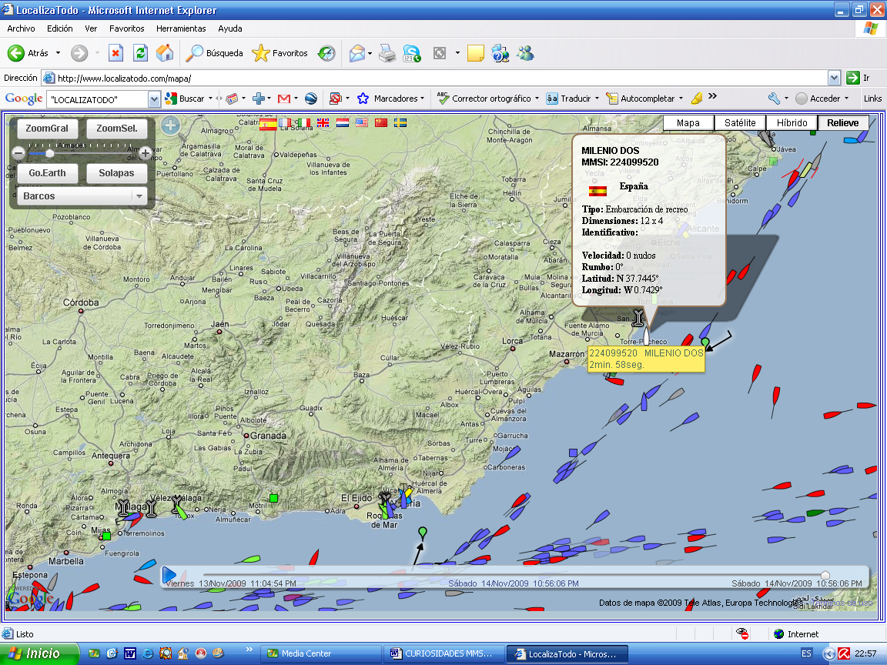
En este “pantallazo” ves la localización, MMSI y otros datos del barco de recreo “MILENIO DOS”.
También se puede consultar el “track” o itinerario seguido, y otros datos.

DESCRIPCIÓN DEL BARCO (DESCRIPTION) [DESCRIPSION]:

Sobre la identificación del tipo de barco (velero, motora, mercante…) se pueden facilitar otros datos importantes que ayudarán a su identificación más veraz. Estos datos son: color del casco, color de la cubierta, número de palos si es velero, eslora aproximada, chimeneas, grúas, humo, embarcaciones auxiliares a la vista, inscripciones numéricas o de texto en su casco o chimenea… etc.

En casos excepcionales la descripción consiste en diferenciarlo de otros barcos que han ido en su auxilio, o en destacar el detalle que más llama la atención a ojos del observador:
“El más grande”
“El que echa humo negro”
“El que se mueve en círculos continuamente”

Estos datos facilitan a una Estación Costera la identificación definitiva de un barco.

TIPO DE BARCO (TYPE OF VESSEL) [TAIP OF VESEL]:
En el transcurso de una comunicación entre barcos, o con una Estación Costera, ya sea durante una operación de salvamento o por cuestiones de rutina, podemos ser requeridos a identificar a un barco por su tipología. Aquí se aportan unas cuantas, que seguro podrán ser aumentadas y corregidas:

Tienes varias clasificaciones en estos links:
http://es.wikipedia.org/wiki/Categor%C3%ADa:Tipos_de_barco
http://www.transporte.com.mx/INFOTRANSPORTISTAS/TIPOSDEBARCOS.htm

Indicación rápida del tipo de barco
Velero | Motora | Pesquero | Buque de la Armada
Mercante | Ferry | Crucero | Petrolero

POSICIÓN (POSITION) [POSISION]:

Cuando indicamos nuestra posición estamos identificando la situación real de nuestro barco. De igual modo, si tenemos que identificar otro barco y no tenemos más datos que su tipología o color, podemos complementar la identificación con su posición real o estimada:

nnº nnn N (Latitud grados Norte) / nnº nnn W (Latitud grados Oeste)
Desde “mi” posición, demora verdadera y distancia estimada.
Desde “punto en la costa”, demora y distancia.
Respecto de un barco identificado, punto cardinal y distancia aproximada.

Editado 15-11-2009

